瑞特电气股份有限公司

PCB三防工艺要求

根据《GJB150A-2009 J用设备环境试验方法》中关于高温试验、低温试验、湿热试验、霉菌试验、烟雾试验规定的试验要求，对PCB三防涂覆提出以下几点要求。

一、PCB尺寸及三防漆概述

1、PCB最大尺寸：宽450mm

2、三防漆种类：UV-湿气双固化类

二、涂覆要求

1、涂覆厚度：200um ~ 250um，涂覆平整不允许表面有“S”形波浪。

2、涂覆工艺边：涂覆到工艺边≤1mm，不允许边缘有溢出、滴露等现象，PCB四侧不要求涂覆。

3、涂覆器件边：贴片器件无特殊要求的全覆盖，插件器件无要求的全覆盖，有要求的涂覆至PCB安装底部。

4、涂覆范围：除第三点不可涂覆的部位外，其余部分全部涂覆。

三、不可涂覆部位

1、后期需要操作的部位，如电位器、拨码器、按钮开关等，如下图所示。

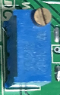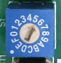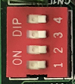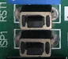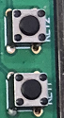

2、后期需要显示、发声的部分的表面，如插件式LED灯表面、数码显示管表面、蜂鸣器表面、液晶屏表面等，如下图所示。**注：**焊接针脚部位需要涂覆。

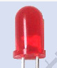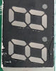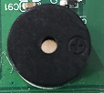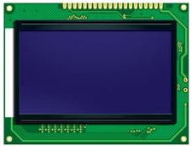

3、运行中需要散热的器件表面，如功率电阻表面、开关电源模块表面、散热器表面等，如下图所示。**注：**焊接针脚部位需要涂覆。

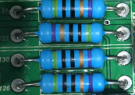 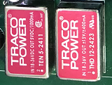 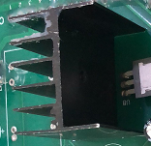

4、后期需要安装接线的器件表面，如接插件表面、固定式插座/插头表面等，如下图所示。**注：**焊接针脚部位需要涂覆。

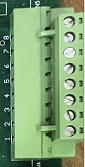 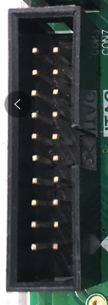 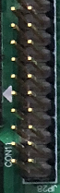 

5、PCB固定安装孔及测试孔（带测试环），如下图所示。

四、其他

1、除上述要求外，技术研发部门指定的特殊器件，按技术部要求涂覆。

2、如PCB上有对插的小板，需要取下再做三防涂覆。

研发中心

2018-8-17